2022.04.6

海南职业技术学院校内教师 教学能力比赛作品提交手册
为了办好本次校内教师教学能力大赛，使用好大赛报送和评审平台，该指南详细介绍大赛作品提交等事项

海南职业技术学院校内教师教学能力比赛
作品提交手册

启动浏览器（建议使用搜狗、360、火狐、谷歌等浏览器），输入网址：http://hcvt.fanya.chaoxing.com/portal，登录网络教学平台，进入大赛主页面进行登录以及上传作品。

用户登录
点击首页“登录”，输入学习通账号密码点击登录
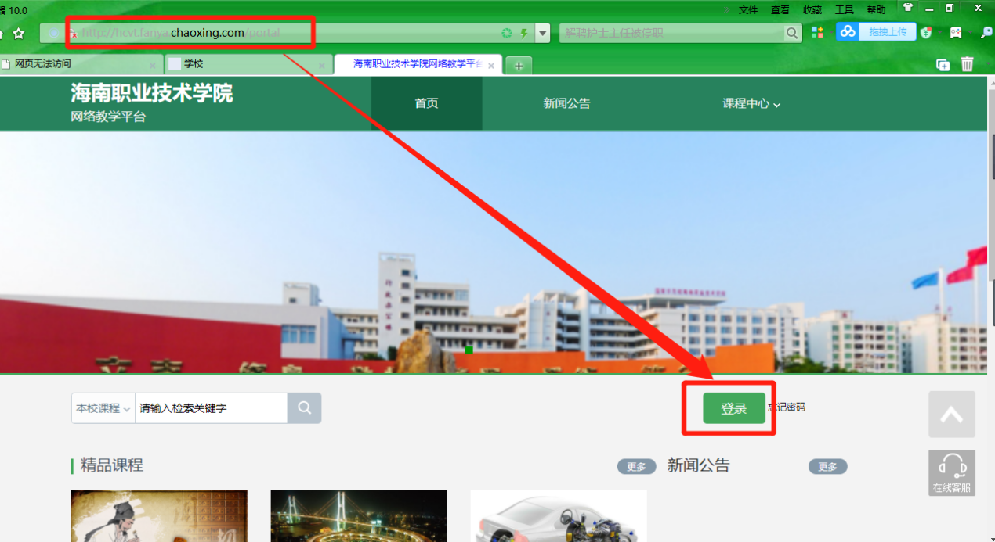
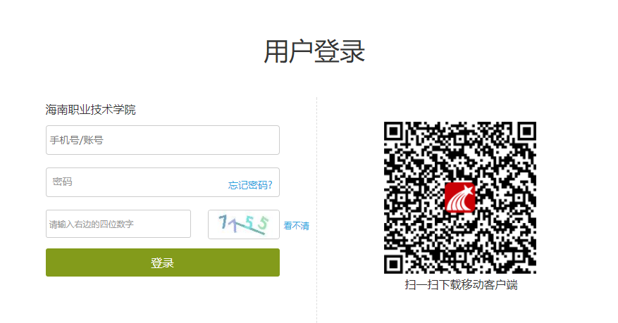

进入之后点击“大赛”-“我要报名”-“上传作品”
注：一个代表队由一个负责人登录个人账号上传，每个账号限上传一个作品
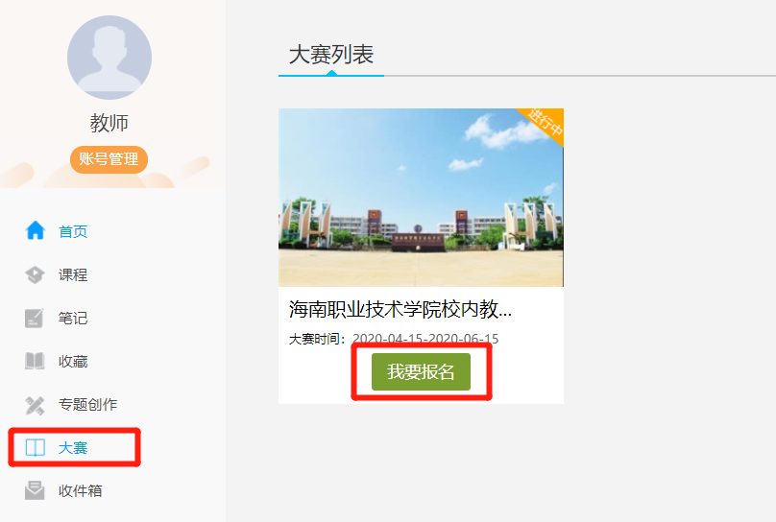
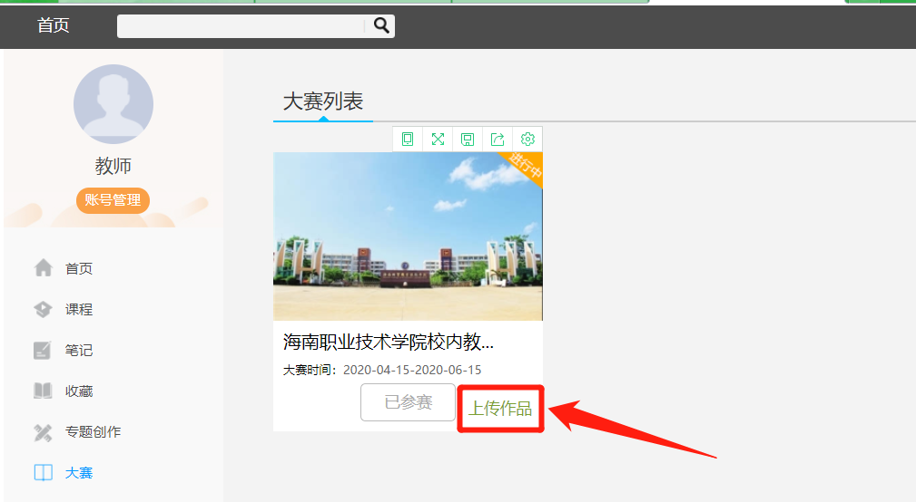

作品上传
- 选择所属分类
作品上传分为三组，请各位参赛老师根据作品课题名称选择正确的类别。
第一组：公共基础课程组
第二组：专业课程一组
第三组：专业课程二组

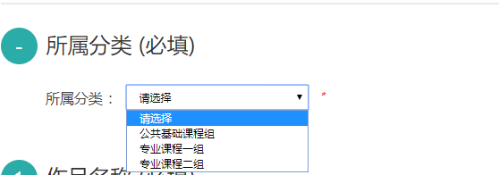

- 填写作品信息
作品信息包含作品名称、作品简介、作品封面，封面栏点击选择文件进行上传，所有信息填写完毕，注意点击“保存作品信息”。
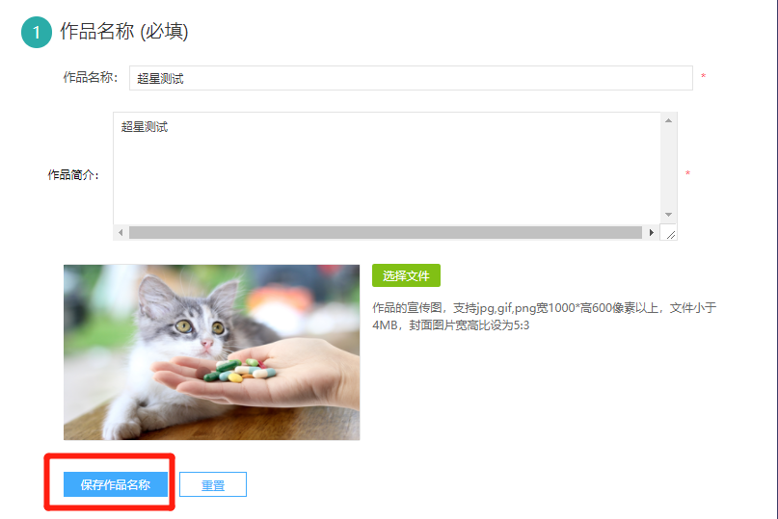

- 提交作品文档
作品文档包含参赛教案、教学实施报告、专业人才培养方案、课程标准四个文档资料，所有文档材料以PDF格式提交，每个文件大小不超过100M。点击选择文件，上传完毕点击“保存作品信息”。
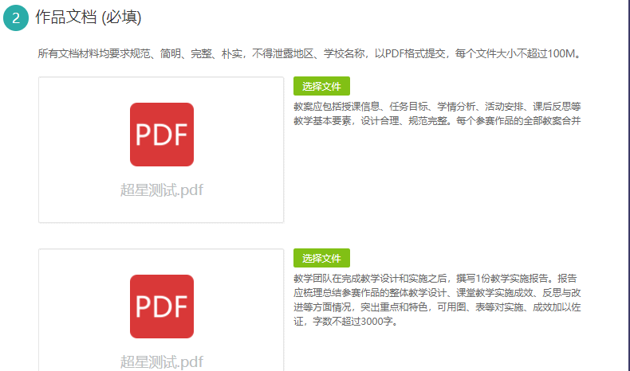

- 编辑参赛作者信息
“提交作品”或者“保存作品”之后，点击“进入个人中心”
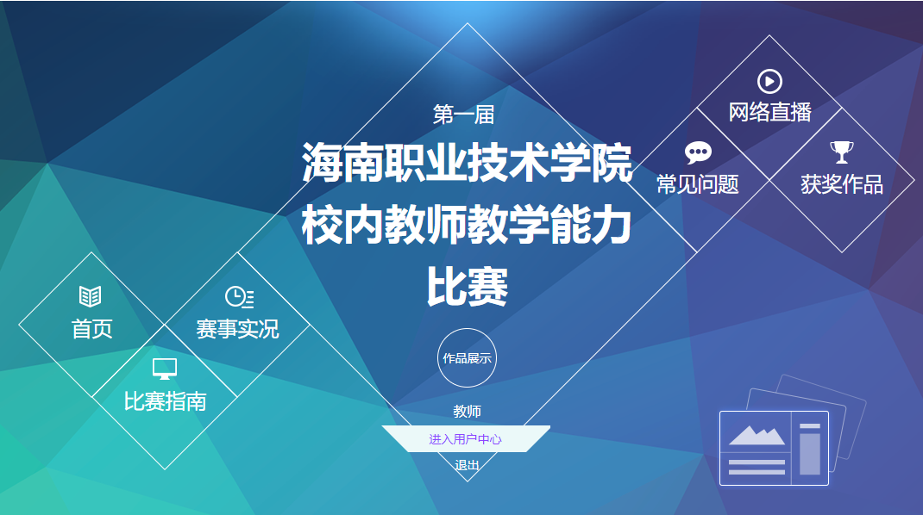
真实姓名：参赛队所以教师姓名，队长居首位
联系电话：一个参赛队留一个联系方式
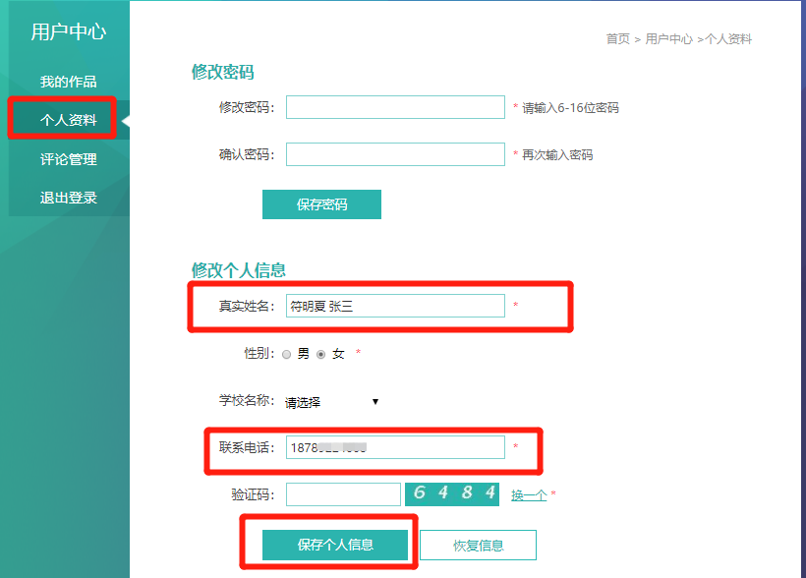

4．作品修改
“用户中心”—“我的作品”，即可看到自己上传的作品。如需修改作品，点击“编辑”进行修改。

